GUÍA DE MATEMÁTICAS

Nombre: | Curso: 2°A | Fecha: semana N°12
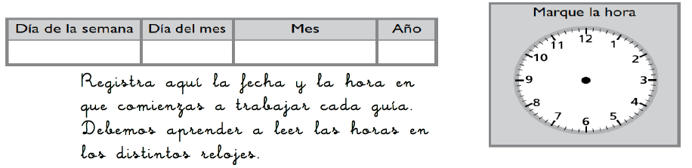

¿QUÉ APRENDEREMOS?
Objetivo (s):
Componer y descomponer números naturales del 0 al 100 de manera aditiva, en forma concreta, pictórica y simbólica. OA5
Contenidos: Componer y descomponer números
Objetivo de la semana: Identificar distintas maneras de descomponer y componer cantidades en el ámbito del 0 al 100 de forma pictórica y simbólica.
Habilidad: Demostrar

¿Qué necesito saber?

Para comenzar necesitas saber de qué se trata la habilidad de identificar y que entendemos por descomponer y componer

Entonces:
Entenderemos por:
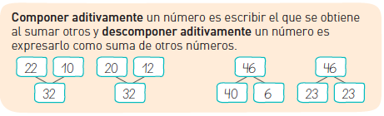
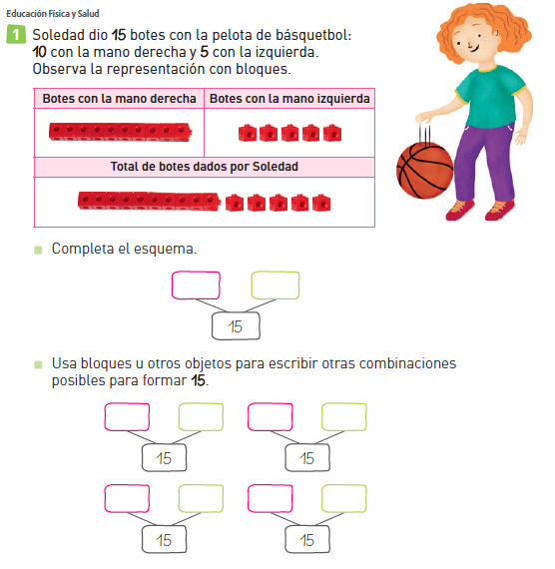

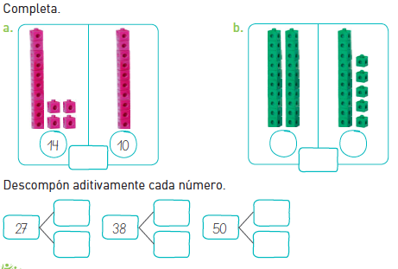


Sigamos ejercitando… realiza las siguientes actividades.
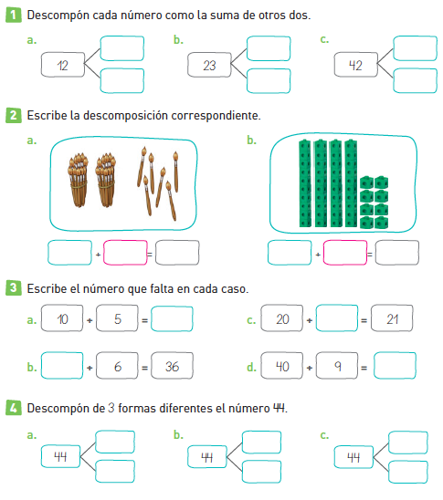

Para saber como estás aprendiendo realiza la siguiente actividad, tómale una foto y envíala al WhatsApp a tu profesora de matemática.

TICKET DE SALIDA
Nombre: ______________ Fecha: _________ Curso: 2º A Semana:12
Actividad 1 Descompón aditivamente cada número.
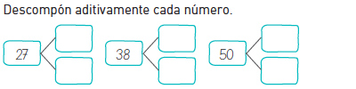
Actividad 2: Compón cada número según la representación.
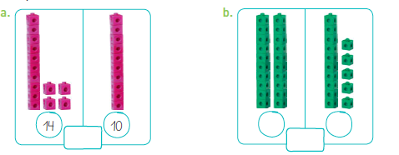

¿Cómo lo hiciste?
Muy bien   | Bien   | Puedo mejorar  

